**Лабораторная работа №1**

**Подготовка физической среды передачи данных на основе витой пары**

**Цель работы:** Обжать витую пару с помощью видеоинструкции.

**Оборудование:** кабель типа витая пара, коннекторы RJ-45, кримпер.

**Ход работы:**

Сняли изоляцию с кабеля

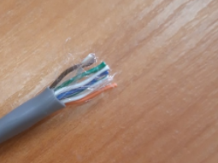

Выровняли

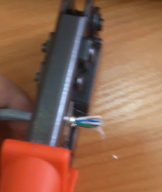

Провода выстроили в данном порядке

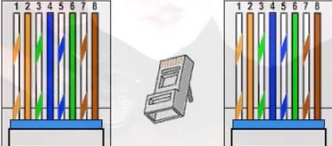

Полученный результат

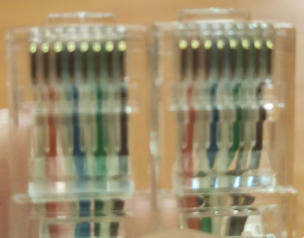

**Вывод:** Мы научились обжимать кабель типа витой пары.